
Školní klub KOTVA při CMG a SOŠPg Brno

Přihláška na podzimní prázdniny

s Coco

v Sobotíně 27. – 31. října 2026

pro G1, 4. - 6. třídu

Jméno a příjmení zájemce:
Adresa trvalého bydliště:
Škola a třída:
Zdravotní stav: dobrý* – problémový*:…………………………………………………………………….
Telefon zákonný zástupce: | Telefon zájemce:

Tímto podpisem potvrzuji,
- že se budu plně účastnit programu, který pedagogové s animátory připraví,
- že se ochotně zapojím do služeb týkajících se provozu akce – úklid, nádobí a další.
- že dřívější odjezd z akce je možný pouze ze zdravotních důvodů nebo při nerespektování pravidel, a to na vlastní náklady a bez možnosti vrácení zbytku peněz
- že v případě, že se odhlásím z akce později než týden před odjezdem, bude mi vrácen storno poplatek ve výši poloviny celkové ceny
- že si uvědomuji, že součástí programu jsou duchovně zaměřené aktivity, které jsou vedeny v římskokatolickém způsobu

V dne

----------------------------------------------------------------- -------------------------------------------------------------------
podpis zájemce podpis zákonného zástupce

*Nehodící se škrtněte

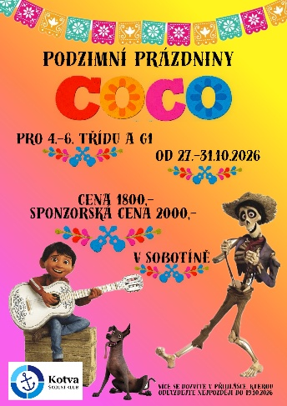
Milé děti,
blíží se čas svátku všech zemřelých a my jsme si řekli, že bychom si ho chtěli nějak přiblížit různými hrami, zpíváním i zajímavým programem. Budeme společně prožívat čas s postavami z filmu Coco a nebude chybět ani společné odpoledne se staršími z chalupy ve Velkých Losinách.
Těšíme se na Tebe!
Místo: Fara Sobotín u Šumperka
https://www.farasobotin.cz
Rozpočet: cesta (i s autobusem) 350,-
Jídlo 450,-
ubytování 800,-
materiál a auto 200,-
Celkem 1800,- Kč, sponzorská cena 2000,-
(kdyby někdo měl finanční potíže, klidně za námi zajděte a my si s tím poradíme)
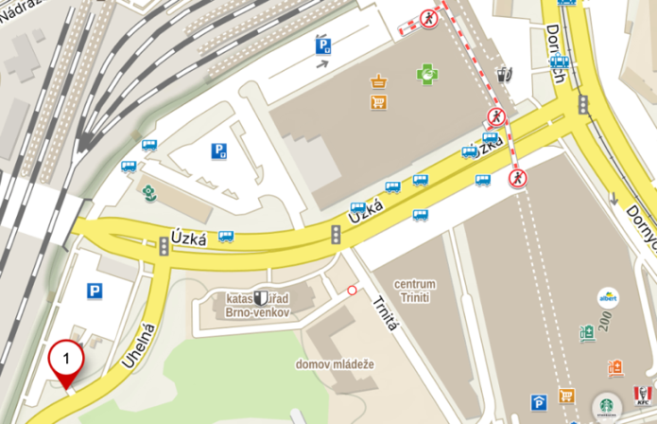
Způsob úhrady: na účet 6964370257/0100 do poznámky napište název akce a jméno účastníka.
POZOR!!!
Sraz:
v úterý 27. 10. 2026 v 16:30 na ulici Uhelná vedle železničního viaduktu https://mapy.cz/s/nufozukaha
Návrat: v sobotu 31. 10. 2026 v 17:00 tamtéž
S sebou: spacák, věci na spaní, natahovací prostěradlo, osobní hygienu, dostatečné množství osobního prádla (trička, ponožky, spodní prádlo), teplé oblečení – mikinu či svetr, bunda do deště, pláštěnka, papuče na chalupu, sportovní boty do přírody a oblečení, šátek, čelovka, oblečení na zničení, hudební nástroj, větší svačinu na cestu atd.
Odpovědní pedagogové:
- vedoucí akce: Josef Přehnal, tel. 733 689 464, email: prehnal@cmgp.cz
- zdravotník: Martina Šmerková, tel. 730 414 854, email: msmerkova@cmgp.cz
- kuchařka: Monika Sadílková, tel. 608 555 565, email: sadilkova@cmczs.cz
Doklady, potvrzení apod:
- Čestné prohlášení o bezinfekčnosti od rodičů
- Kartičku pojišťovny – okopírované
Důležité informace:
Prosíme, aby si děti nebraly s sebou žádnou drahou elektroniku. Mohla by se ztratit nebo poškodit.
Od dětí vybíráme mobilní telefony, děti mohou volat v době po večeři tzn. cca 18. - 19. hodinou.
Také bychom rádi poprosili maminky nebo babičky o napečení trvanlivějších buchet na cestu.
Přihlaste se co nejdříve, kapacita akce je 25 dětí, nejpozději však do 19.10.2026
Čestné prohlášení zákonných zástupců
Potvrzení o bezinfekčnosti
a souhlas s vykonáváním služeb zdravotníka akce
Prohlašuji, že:
- ošetřující lékař nenařídil změnu režimu dítěti:
………………………………………………………………………………
(jméno a příjmení, datum narození)
- dítě nejeví známky akutního onemocnění (horečka, průjem, nevolnost apod.)
- okresní hygienik ani ošetřující lékař nenařídil přihlášené karanténní opatření
- není mi též známo, že v posledních dvou týdnech přišlo toto dítě do styku s osobami, které onemocněly přenosnou nemocí.

- Prohlašuji a souhlasím, že se dítě může zúčastnit pobytu a společného ubytování dětí.
- V případě úrazu nebo akutního onemocnění souhlasím s předáním do lékařské péče.
- V případě potřeby (onemocnění dítěte, při vážném porušení školního řádu atd.) zajistím na vlastní náklady odvoz dítěte.
Léky, které žák pravidelně užívá, a jejich dávkování:

- Souhlasím, aby zdravotník akce po důkladném posouzení a vyhodnocení stavu tomuto dítěti podával léky v případě akutní potřeby *
  - např. Paralen, Ibalgin 200, Kinedryl, Analergin, Carbo medicinalis, Endiaron, Stoptussin,…
(*□ V případě NEsouhlasu označte pole křížkem. V tomto případě vás v daných situacích bude zdravotník akce kontaktovat a domlouvat se s vámi na dalším postupu.)

Kontaktní telefony na zákonné zástupce: ……………………............................................

V …………………… dne………….…… ……………………………………….
podpis zákonného zástupce

